**Bukti Publikasi Tugas Akhir**

**Dasar Sistem Komputer**

**MATA KULIAH:DASAR SISTEM KOMPUTER**

**JUDUL APLIKASI:APLIKASI KALKULATOR SEDERHANA**

**LINK PROJEK GITHUB:** [**https://github.com/Safinaeka02/kalkulator-sederhana**](https://github.com/Safinaeka02/kalkulator-sederhana)

**KELAS:C**

**NIM:2400018130**

**NAMA:SAFINA EKA ANINDITA**

**1.screenshot tampilan unggahan projek di github**

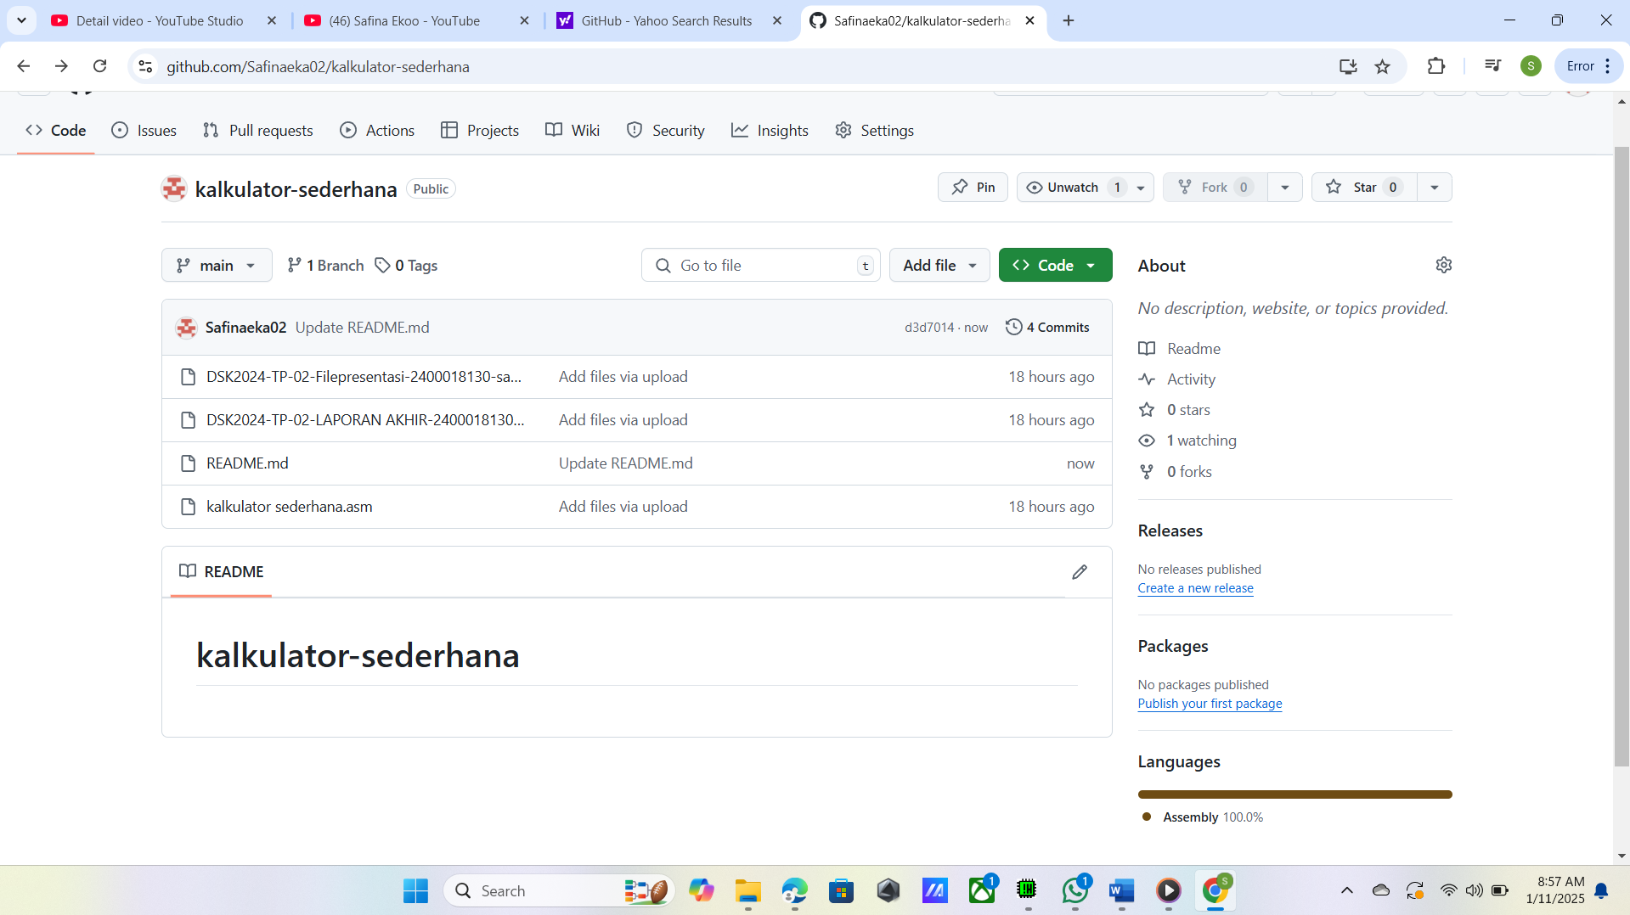

**2.screenshot tampilan publikasi di Youtube (full screen browser)**

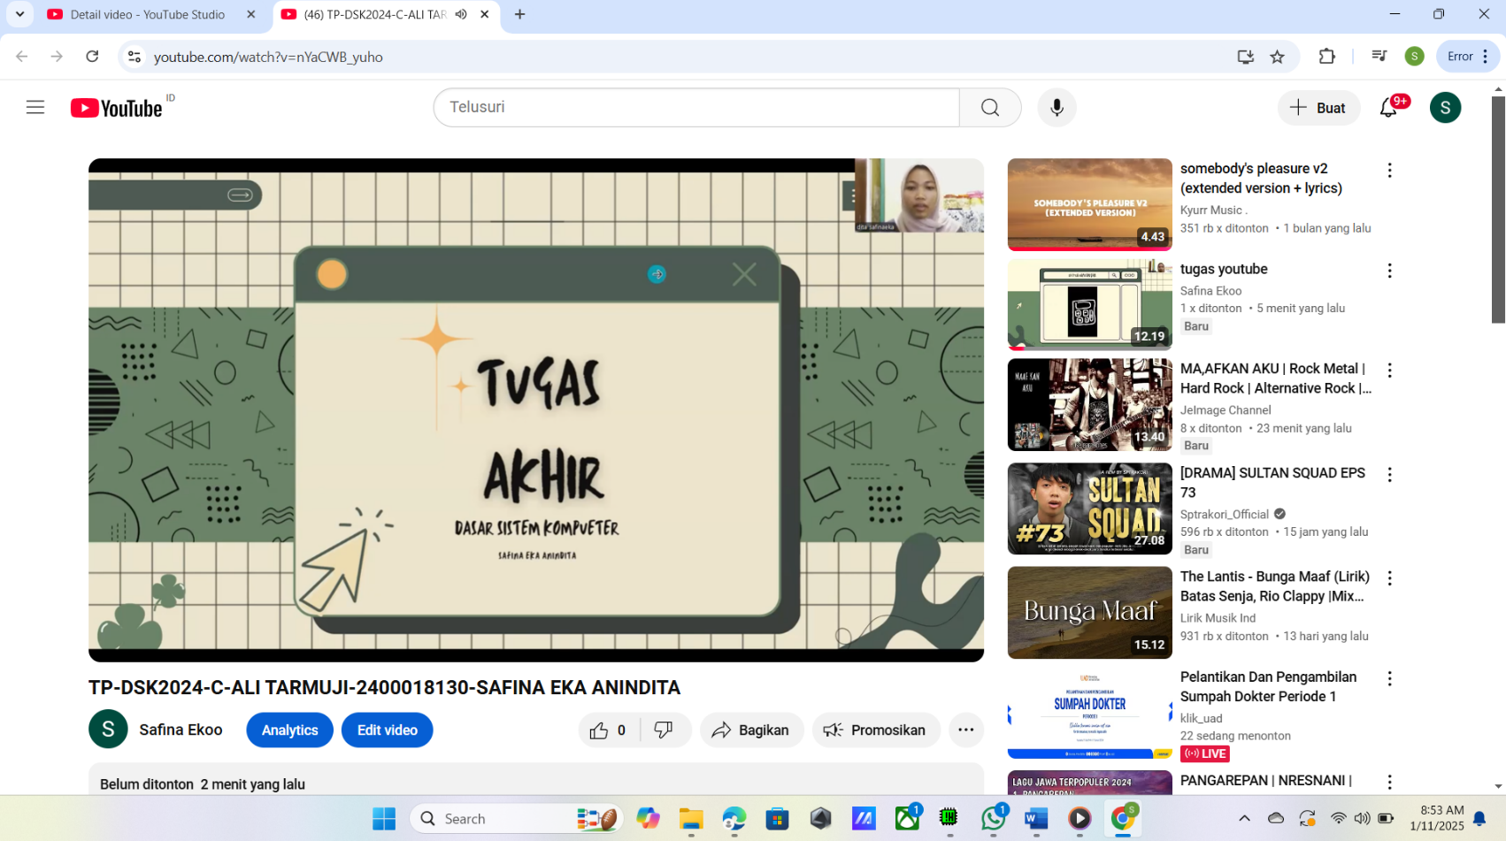

**3.screenshot bukti publikasi di forum(tugas sebelumnya)capture fullscreen browser**

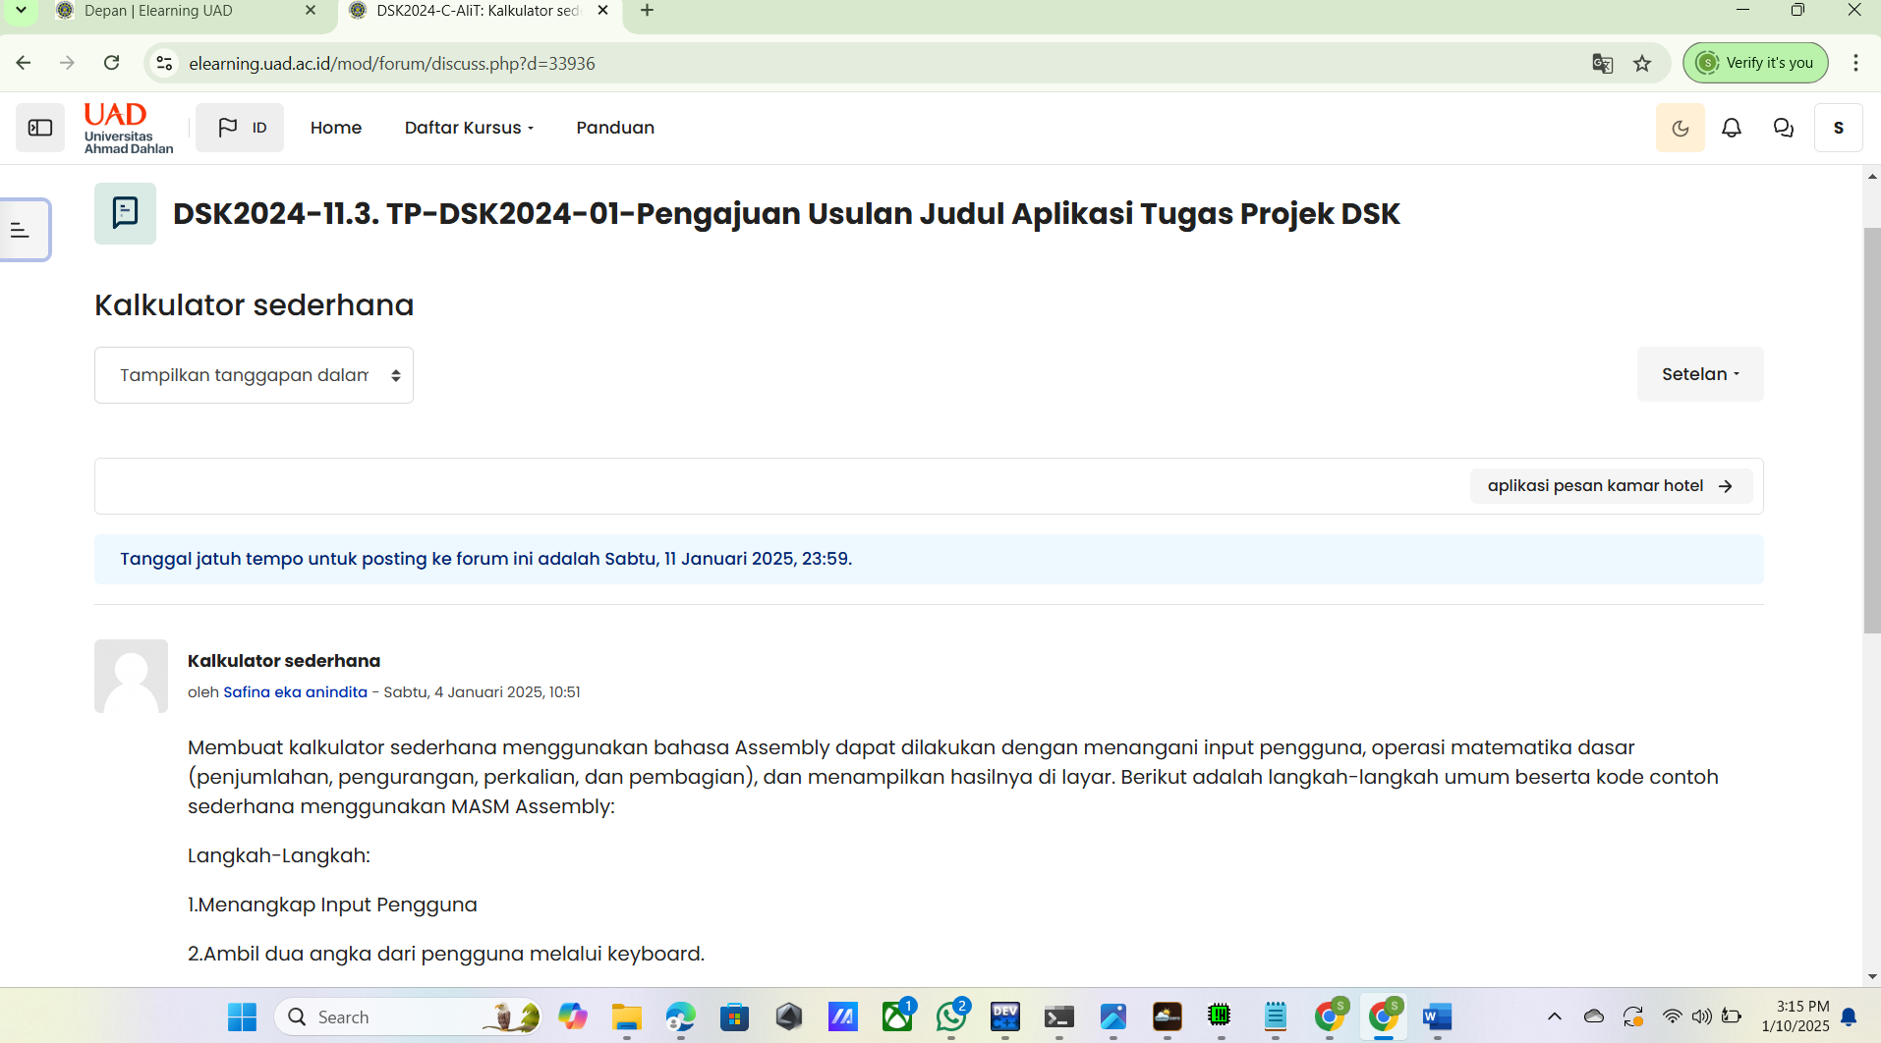

**4.screenshot tampilan unggahan halaman projek github setelah di tambahi/update file presentasi dan link Youtube**

[**https://youtu.be/nYaCWB_yuho?si=kflX9xaWj_j_a9Zt**](https://youtu.be/nYaCWB_yuho?si=kflX9xaWj_j_a9Zt)

